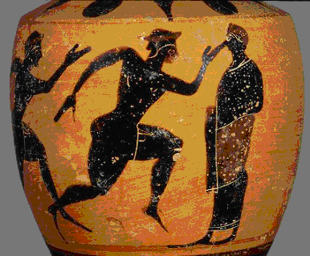

Referat pri predmetu zgodovina

Gimnazija Novo mesto

Kako so živeli stari Grki, še najbolje izvemo iz virov, ki opisujejo blišč Aten.
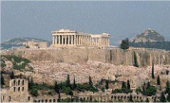Atene so se oblikovale zelo neurejeno, brez urbanističnega načrta. Ulice so bile ozke in vijugaste, izgled hiš pa je bil odvisen od bogastva lastnika. Poznamo bogatejše četrti z večjimi hišami ter obrtniške četrti z majhnimi hišicami, v katerih so bile delavnice. Na ulicah je bil stalen vrvež, saj so ljudje običajno zaradi lepega vremena preživljali dan izven hiše. Le redke hiše so imele lasten vodnjak, ljudje so običajno hodili po vodo k javnim vodnjakom. Obstajalo je več tipov hiš, vse pa so bile grajene iz lesa in nežgane opeke. Njihova trdnost je bila problematična, zato so si pri pomagali tako, da so se hiše opirale ena na drugo. Prostori so bili majhni, vrata pa so se odpirala le navzven. Poseben problem so v mestu predstavljali odpadki. Ker ceste niso bile tlakovane, je prihajalo v poletnem času do hudih težav: smrad, nalezljive bolezni...
Družina
Družino so običajno sestavljali mož, žena, njuni otroci, lahko pa tudi posvojenci. Ker je bila grška družba patriarhalna, je bila žena možu podrejena in od njega odvisna. Ženske so rojevale doma ob pomoči drugih žensk in izkušenih suženj. Ob rojstvu dečka so na podboje vrat izobesili oljčne vejice, ob rojstvu deklice pa volnen trak. Na svet so prihajali tudi nezaželeni otroci. Te so ubijali (metali v prepad) ali pa jih izpostavili divjim zverem. Nekatere ženske so nezaželene otroke odložile na prostem. Zapuščene otroke so lahko posvojili ali pa jih vzredili v sužnje.
V najzgodnejšem obdobju sta za otroke skrbeli mati in dojilja. Ob domačih živalih so imeli kar nekaj igrač kot so ropotulje, vozički, glinene figurice,... S sedmimi leti so začeli obiskovati šolo. Javne šole (hiše učiteljev) so obiskovali samo dečki. Nadzorovali so jih sužnji – »pedagogi«. V šoli so se najprej naučili brati in pisati, sestavni del pouka pa sta bili tudi glasba in telovadba. Pisali so na vdolbene tablice, prevlečene z voskom, pisali pa s stilosom. Pri pouku so uporabljali ravnilo v obliki križa, s pomočjo katerega so pisali črke v pravilnih vrsticah eno pod drugo. Učenje branja in pisanja je trajala tri do štiri leta, nato so se učili osnovnega znanja matematike. Pri tem so imeli težave, saj niso poznali ničle. Pri računanju so si pomagali z računalom (abak). Zelo so cenili glasbo, ki so jo imeli za del splošne izobrazbe (spremljala je vse verske obrede, poroke, praznovanja, pogrebe). Morali so se tudi učiti poezijo na pamet in umetnost razpravljanja. S telovadbo so začeli pri 12 letih. Po izročilu so dečki morali biti vzdržljivi in močni, da so odraščali v dobre vojake. Zato so imeli posebne telovadne učitelje (paidotribai) in ti so jih učili atletiko in rokoborbo v palestri. To je bil dolg, nizek, štirikotni športni objekt na prostem, ki je imel slačilnice in peščeno dvorišče s stebri. Deklice so ostajale doma in so izobrazbo dobile le, če so jim starši najeli privatnega učitelja. Izučili so jih domačih del (tkanje, predenje), da so lahko kasneje vodile gospodinjska opravila.
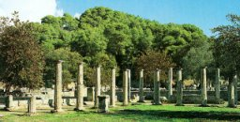
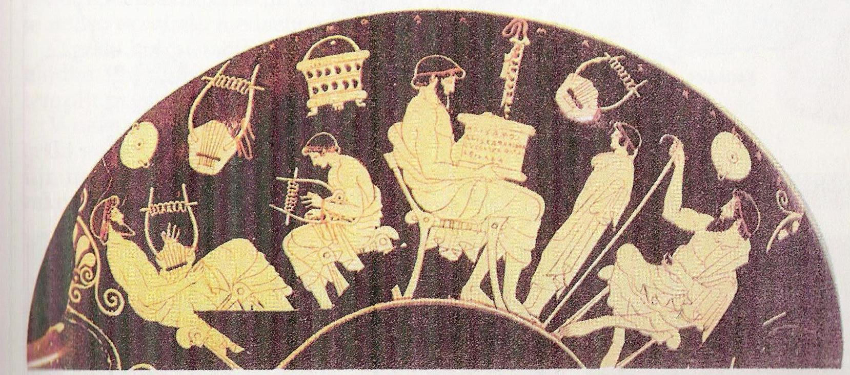
Življenje meščanov
Meščani so vstajali ob zori. Moški so zjutraj odhajali po poslih ali na trg. Tam so kupovali sužnje ali najemali delavce. Možje so pogosto tudi nakupovali; če so bili premožni, so jih spremljali sužnji, da so nosili nakupljeno blago. Ukvarjali so se s političnim in javnim življenjem. Vmes so obiskali še prijatelje, zbirali so se pod stebrišči in si izmenjavali novice.
Domov so odšli le na kosilo in opoldanski počitek, popoldne pa so obiskali kakšno ustanovo in skrbeli za svoja podjetja. Zvečer so včasih odšli na bankete ali simpozije – nočna popivanja z zabavo, ki so jih organizirale prijateljske druščine. Taki večeri so se začeli s pitnimi daritvami (ponavadi z vinom) in petjem himen, posebnih pesmi, posvečenih bogovom.
Bolj na začetku večera so razpravljali o politiki in filozofiji, ko pa so popili vedno več vina, so si pravili šale, si zastavljali uganke in pripovedovali zgodbe. Take zabave so ob pogovorih, plesih, glasbi lahko trajale do jutra. Obiskovali so tudi gledališča, kopališča in športna tekmovanja.
Življenje žensk je bilo utesnjeno. Nanje so pazili možje, očetje ali bratje, le redko so sodelovale v politiki ali katerikoli obliki javnega življenja. Večinoma niso mogle dedovati lastnine in so smele imeti le zelo malo denarja. Dekleta so se možila zelo mlada (pri 13 ali 14 letih), moža, ki je bil veliko starejši, jim je izbral oče. Glavni namen zakona je bil ta, da so dobili otroka. Ženske so ostajale doma in se ukvarjale z gospodinjstvom ter vzgojo otrok. Pri hišnih opravilih so jim pomagali sužnji. Meščanske ženske so bile zapostavljene, saj so hišni krog smele zapustiti le redko in še takrat ob spremstvu sužnje. Od časa do časa so lahko odšle v žensko kopel ali pa so se udeleževale verskih obredov. Precej časa so posvetile lepoti telesa, zato je bila kozmetika med Grki dokaj uveljavljena. V gledališčih so smele gledati le tragedije, komedije so bile zanje nedostopne. Svobodnejše in bolj izobražene ženske so bile samo žene tujcev in prostitutke – hetere. Te so smele biti na simpozijih, kjer so zabavale moške udeležence (s plesom, igranjem na piščali, akrobatiko...). Med heterami je bilo veliko tujk in vojnih ujetnic. Grki so zelo cenili higieno. Vsi so se naučili plavati, običajno so hodili v javna kopališča, ki so bila rezervirana le za moške.
V klasičnem obdobju so v hišah že imeli kopalne kadi. V Atenah so bili sužnji obriti, odrasli Atenci pa so nosili kratko pristrižene lase.
Nosili so tudi brade. Grkinje (razen suženj) so nosile dolge lase. V Šparti so otroke obrili, odrasli pa so nosili dolge lase.

Življenje kmetov
Živeli so trdo in garaško življenje. Ker so pridelali premalo žita, so ga morali uvažati. Za obdelovanje zemlje so uporabljali ralo in motike. Največji dobiček je prinašalo gojenje trte in oljke. V hribovitem svetu je bila razvita živinoreja. Gojili so tudi čebele, za sladilo (edino) so uporabljali med.
Hiše
Obstajalo je več tipov hiš. Kmečke hiše so bile preprostejše, hiše v mestih pa so bile udobnejše in so imele več prostorov. Večina je bila grajena iz lesa, ilovice, kamna, opek. Postavili so jih na skrbno zravnanih kamnitih temeljih. Leseno ostrešje so prekrivali strešniki. Svetloba je prihajale v hiše skozi nezastekljena majhna okna, ki so jih pozimi zavarovali z lesenimi oknicami. Zidove so zunaj belili z apnom. Vsi deli hiše so se odpirali na notranje dvorišče.
Dnevni prostori in kuhinja so bili v pritličju, zasebni prostori in spalnice pa zgoraj. Ženske in moški so imeli prostore ločene. V domovih bogatašev so bili ženskam namenjeni posebni prostori, ginaikoni, v katerih so bile statve, otroške zibelke in ležišča. Bogati so imeli tudi posebne sprejemnice (androne), ki so bile namenjene moškim po večerji. V ospredju hiše je bilo dvorišče, na katerem je stal žrtvenik, kjer so družine darovale bogovom.
Premožnejše družine so imele svoje vodnjake (tu so sužnje prale vse za hišo in polnile vrče z vodo), večina ljudi pa si je vodo v velikih lončenih vrčih nosila iz javnih vodnjakov.
Pohištvo je bilo leseno ali bronasto, včasih so bile vanj vstavljene drage kovine in slonovina, uporabljali pa so zložljive usnjene stole, naslonjače, postelje, klopi. Oblačila so shranjevali v skrinjah. Svetili so si z oljenkami.
Oblačila
Običajno so se oblačili v HITON, preprosto oblačilo iz lana (ali volne pozimi), ki je bilo ob straneh sešito, na ramenih pa odprto in speto s fibulami (sponkami).
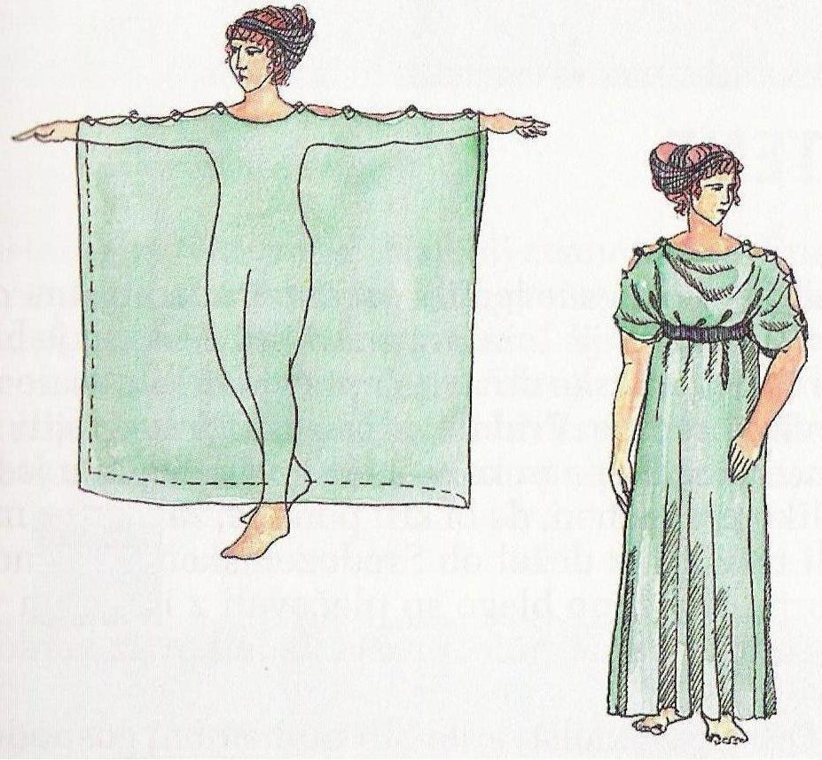Ženske so nosile peplos, pravokoten kos blaga, spet na ramenih, kasneje pa tunike
s širokimi rokavi in pasom, ki so bile ob straneh zašite.
Sužnji so nosili preproste tunike, svobodni možje so imeli več oblačil , tudi plašč (himation). Od obuval so bili najbolj razširjeni sandali, pozimi so uporabljali zaprte višje čevlje. Pet še niso poznali.

Prehrana
Glavni dnevni obrok je bilo kosilo. Grki so gojili pšenico in ječmen, ki sta bila pomemben del njihove prehrane. Pojedli so tudi veliko leče graha, čebule, česna in zelja. Meso so si privoščili le bogati. Glavni vir proteinov so bile ribe in sir. Imeli so sadje kot so granatna jabolka, fige, hruške,... Najljubša pijača je bilo vino, ki so ga pili vsi, ne le bogati. Moški so jedli leže na zofi, ženske pa sede.

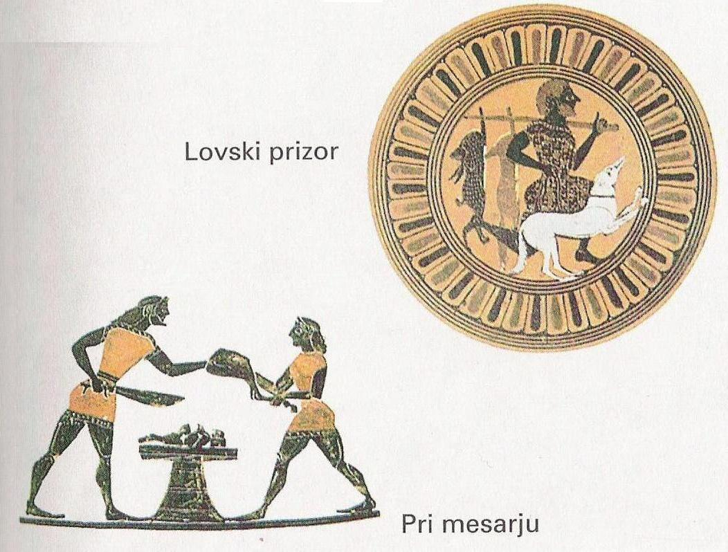

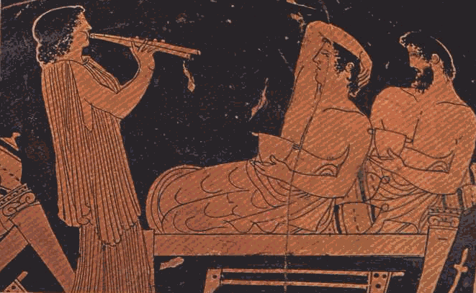

Grki pri pojedini

Tipično grško življenje 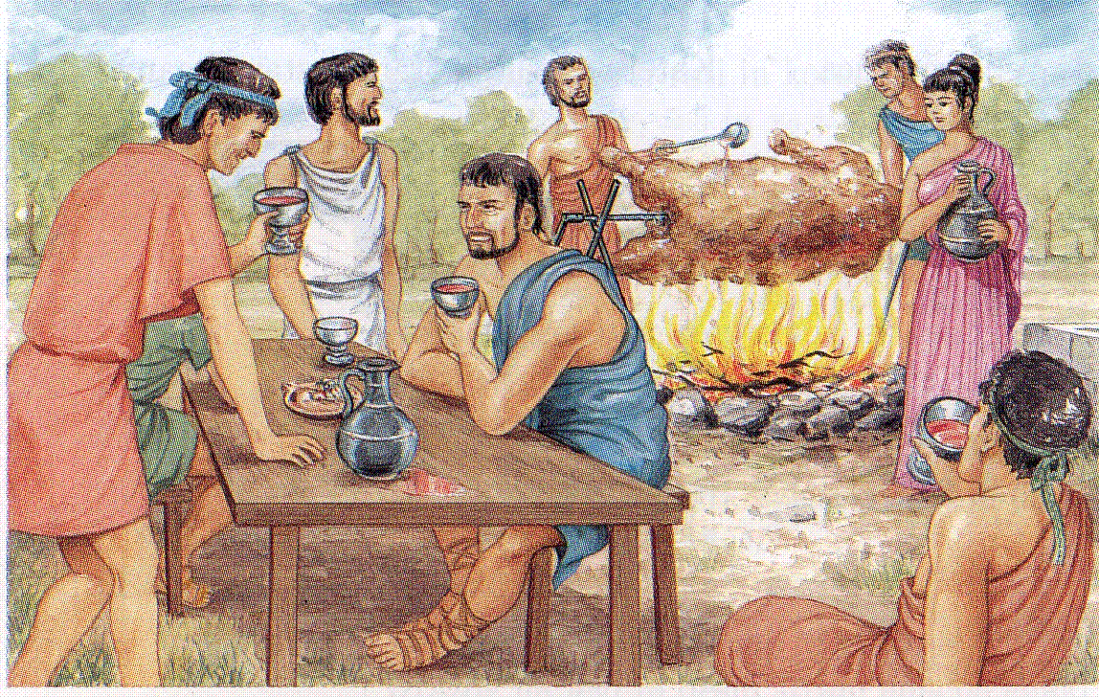na njem se vidijo tudi oblačila grkov.

Tipična grško žensko oblačilo

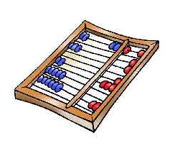

Abakus

Grški dečki v šoli čisto na desni strani sedi pedagog.

Prizor pojedine na vazi.

